**Trabalho SQL**

Eduardo Cavalcante – 2DS AMS

Capturas

Atividade 1

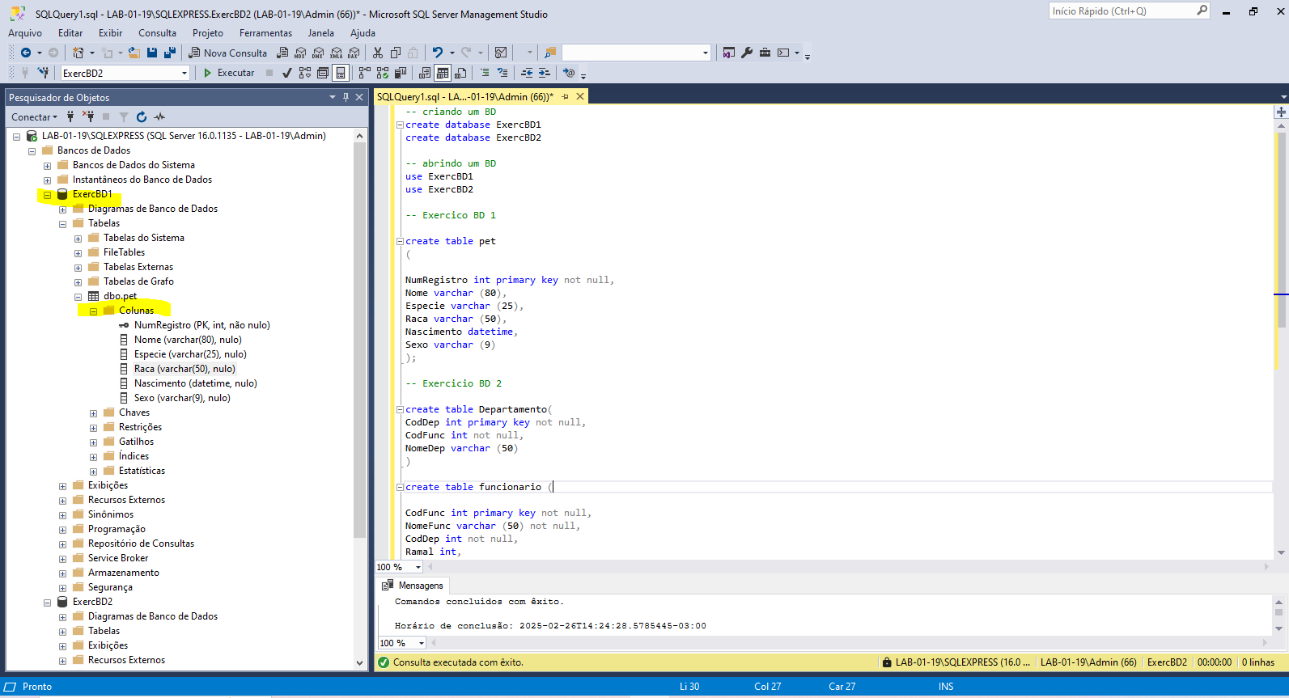

Atividade 2

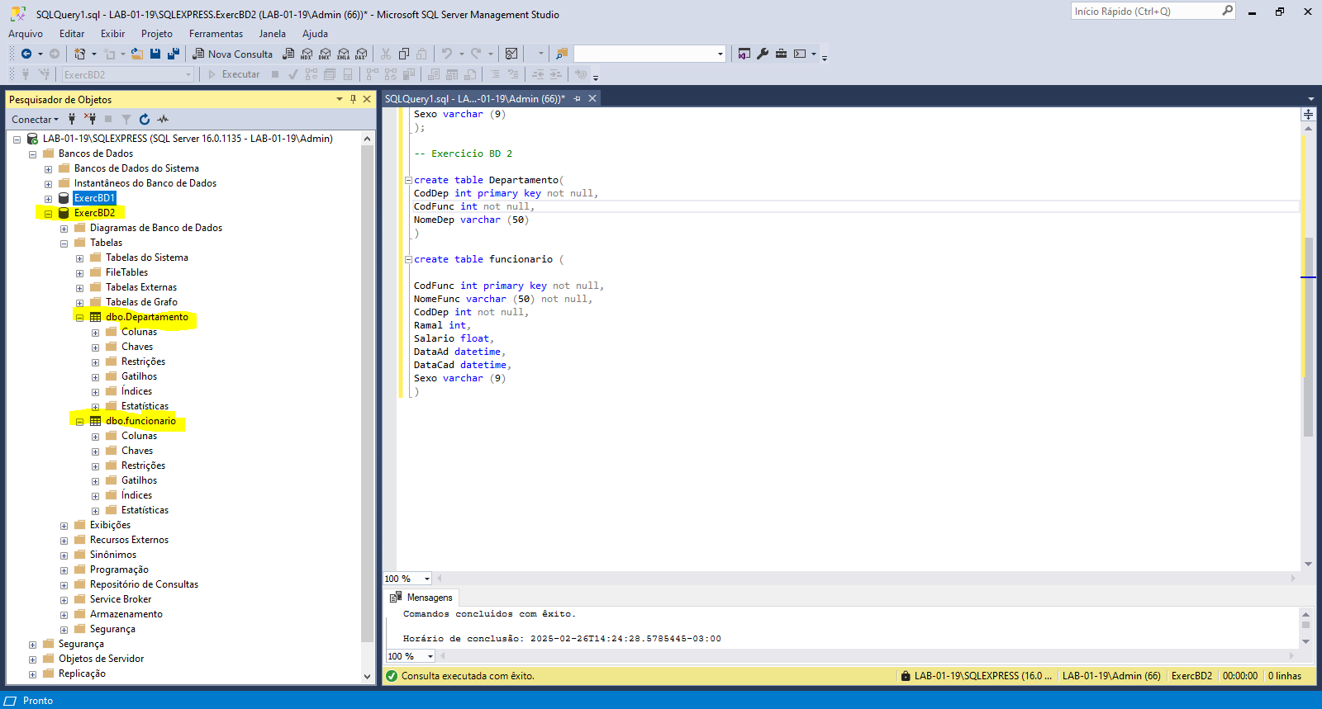

Atividade 3

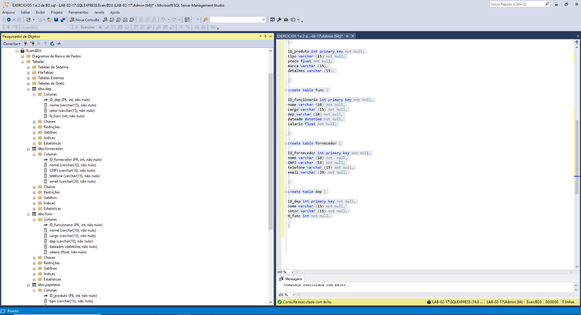

Atividade 3 em maria

